ÔN TẬP HỌC KỲ II MÔN TOÁN KHỐI 11 NĂM 2020-2021
ĐỀ 01
Câu 1. Tính các giới hạn sau:
a) b)
c) d)
Câu 2. a) Xét tính liên tục của hàm số tại .
b) Chứng minh phương trình luôn có nghiệm với mọi .
Câu 3. Tính đạo hàm của các hàm số sau
a) b)
c) d) ( là tham số)
Câu 4. a) Cho hàm số có đồ thị . Viết phương trình tiếp tuyến của đồ thị , biết rằng tiếp tuyến song song với đường thẳng .
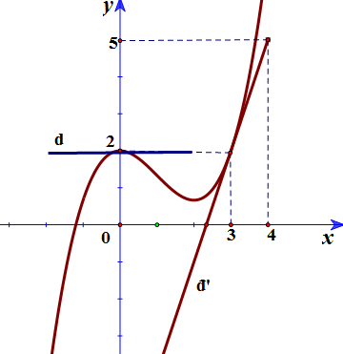
b) Cho hàm số . Chứng minh với mọi giá trị thực của , giá trị của biểu thức không phụ thuộc vào .
c) Cho hàm số có đồ thị như hình vẽ bên, và là hai tiếp tuyến của . Dựa vào hình vẽ bên hãy tìm , .
Câu 5. Một chất điểm chuyển động thẳng xác định bởi phương trình , trong đó được tính bằng giây và được tính bằng mét.
a) Tính vận tốc của chất điểm tại thời điểm .
b) Tính gia tốc của chất điểm tại thời điểm chất điểm dừng lại.
Câu 6. Cho hình chóp có đáy là hình thoi tâm cạnh , , và .
a) Chứng minh .
b) Gọi là đường cao của tam giác . Chứng minh .
c) Tính góc giữa hai mặt phẳng và .
d) Tính khoảng cách từ điểm đến mặt phẳng .

ĐỀ 02
Câu 1. Tính các giới hạn sau:
a) b)
c) d)
Câu 2. a) Xét tính liên tục của hàm số tại điểm .
b) Chứng minh rằng phương trình luôn có nghiệm với mọi .
Câu 3. Tính đạo hàm của các hàm số sau
a) b)
c) ( là tham số) d)
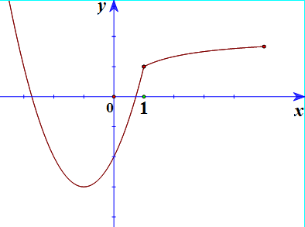
Câu 4. a) Viết phương trình tiếp tuyến với đồ thị của hàm số tại điểm có tung độ bằng .
b) Cho hàm số . Chứng minh rằng .
c) Cho hàm số có đồ thị như hình vẽ bên. Hỏi hàm số có liên tục tại không? Có đạo hàm tại không?
Câu 5. Một chất điểm chuyển động thẳng xác định bởi phương trình trong đó được tính bằng giây và được tính bằng mét.
a) Tìm thời điểm vận tốc của chất điểm bằng .
b) Tính gia tốc của chất điểm tại thời điểm .
Câu 6. Cho hình chóp có đáy là hình chữ nhật tâm , , , . Gọi là hình chiếu vuông góc của trên và là trung điểm .
a) Chứng minh và .
b) Chứng minh và
c) Xác định và tính góc giữa đường thẳng và .
d) Gọi là trọng tâm . Tính khoảng cách từ điểm đến mặt phẳng .

ĐỀ 03
Câu 1. Tính các giới hạn sau:
a) b)
c) d)
Câu 2. a) Xác định để hàm số liên tục tại .
b) Chứng minh phương trình luôn có nghiệm với mọi giá trị thực của tham số .
Câu 3. Tính đạo hàm của các hàm số sau
a) b)
c) d)
e)
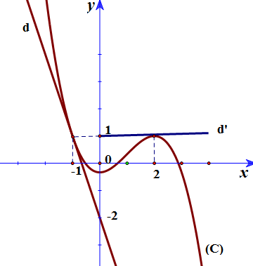
Câu 4. a) Cho hàm số có đồ thị . Viết phương trình tiếp tuyến của tại điểm thuộc có hoành độ bằng 2.
b) Cho hàm số có đồ thị như hình vẽ bên, và là hai tiếp tuyến của . Dựa vào hình vẽ, hãy tìm , .
Câu 5. Một chất điểm chuyển động thẳng xác định bởi phương trình , trong đó t tính bằng giây (s) và tính bằng mét (m).
a) Tính vận tốc của chất điểm tại thời điểm .
b) Tính gia tốc của chất điểm tại thời điểm vận tốc bằng .
c) Tại thời điểm nào, vận tốc của chuyển động đạt giá trị lớn nhất?
Câu 6. Cho hình chóp có đáy là hình chữ nhật tâm với , , và . Gọi , lần lượt là hình chiếu của lên , .
a) Chứng minh .
b) Tính góc giữa hai mặt phẳng và
c) Tính góc giữa đường thẳng và mặt phẳng .
d) Tính khoảng cách từ điểm đến mặt phẳng .

ĐỀ 04
Câu 1. Tính các giới hạn sau:
a) b)
c) d)
Câu 2. a) Tìm các giá trị của để hàm số liên tục tại
b) Chứng minh phương trình có nghiệm .
Câu 3. Tính đạo hàm của các hàm số sau
a) b)
c) d)
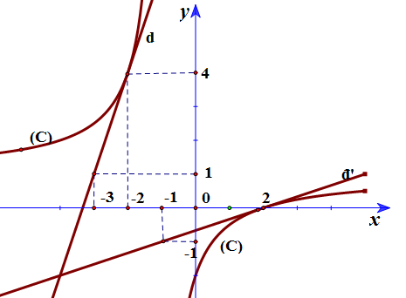
Câu 4. a) Cho hàm số có đồ thị là . Viết phương trình tiếp tuyến với biết tiếp tuyến vuông góc với đường thẳng :.
b) Một ô tô đang chạy thì hãm pham, rồi chuyển động chậm dần đều với phương trình , trong đó t tính bằng giây (s) và tính bằng mét (m), biết ô tô chuyển động được 100m thì dừng lại. Hỏi vận tốc của ô tô lúc bắt đầu hãm phanh là bao nhiêu, sau bao lâu thì ô tô dừng lại hẳn?
c) Cho hàm số có đồ thị như hình vẽ bên, và là hai tiếp tuyến của . Dựa vào hình vẽ hãy tìm , .
Câu 5. Cho hình chóp có và , vuông tại và , . Gọi lần lượt là trung điểm của và . Gọi là trọng tâm của .
a) Chứng minh và .
b) Tính góc giữa đường thẳng và mặt phẳng .
c) Tính góc giữa hai mặt phẳng và .
d) Tính khoảng cách từ điểm đến mặt phẳng .

ĐỀ 05
Câu 1. Tính các giới hạn sau:
a) b)
c) d)
Câu 2. a) Xác định để hàm số liên tục tại .
b) Chứng minh rằng phương trình luôn có nghiệm với mọi tham số m.
Câu 3. Tính đạo hàm của các hàm số sau
a) ( là tham số) b)
c) d) e)
Câu 4. a) Cho hàm số có đồ thị . Viết phương trình tiếp tuyến của đồ thị biết rằng tiếp tuyến song song với đường thẳng .
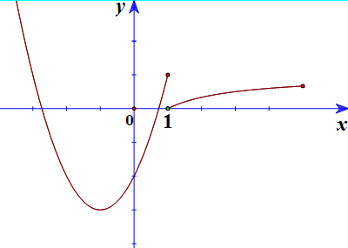
b) Cho hàm số . Chứng minh với mọi giá trị của , giá trị của biểu thức không phụ thuộc vào .
Câu 5. a) Cho hàm số có đồ thị như hình vẽ bên. Hỏi hàm số có đạo hàm tại không?
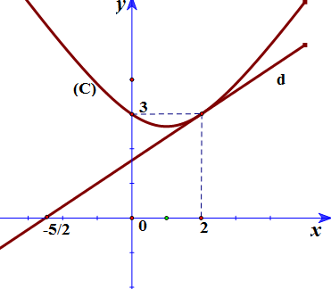
b) Một viên đá được bắn thẳng đứng lên trên theo phương trình chuyển động được cho bởi công thức , trong đó t tính bằng giây (s) và tính bằng mét (m). Tính vận tốc ban đầu (m/s) của viên đá và độ cao lớn nhất mà viên đá đạt được?
c) Cho hàm số có đồ thị như hình vẽ bên dưới, là tiếp tuyến của . Dựa vào hình vẽ hãy tìm .
Câu 6. Cho hình chóp có đáy là hình vuông cạnh , tâm . Cạnh bên và . Gọi là hình chiếu vuông góc của trên .
a) Chứng minh .
b) Chứng minh .
c) Xác định và tính góc giữa đường thẳng với mặt phẳng .
d) Tính khoảng cách giữa hai đường thẳng và .

ĐỀ 06
Câu 1. Tính các giới hạn sau:
a) b)
c) d)
Câu 2. a) Tìm để hàm số liên tục tại .
b) Chứng minh rằng phương trình (là tham số) luôn có nghiệm với mọi .
Câu 3. Tính đạo hàm của các hàm số sau
a) b)
c) d)
Câu 4. a) Cho hàm số có đồ thị . Viết phương trình tiếp tuyến của biết tiếp tuyến song song với đường thẳng : .
b) Cho hàm số . Chứng minh với mọi , giá trị của biểu thức không phụ thuộc vào biến .
Câu 5. Một chất điểm chuyển động thẳng xác định bởi phương trình trong đó được tính bằng giây và được tính bằng mét .
a) Tại thời điểm nào chất điểm có vận tốc bằng ?
b) Tính gia tốc của chất điểm tại thời điểm .
Câu 6. Cho hình chóp có đáy là hình thoi cạnh , , và vuông góc với mặt phẳng .
a) Chứng minh .
b) Xác định và tính góc giữa đường thẳng và mặt phẳng .
c) Tính góc giữa hai mặt phẳng và .
d) Gọi là trung điểm của . Tính khoảng cách từ điểm đến .

ĐỀ 07 (HKII 2018)
Câu 1. (1,5 điểm)
Xét tính liên tục của hàm số tại điểm .
Câu 2. (1,5 điểm)
Tính đạo hàm của các hàm số sau
a) b) c)
Câu 3. (2,5 điểm)
a) Cho hàm số có đồ thị . Viết phương trình tiếp tuyến của biết tiếp tuyến song song với đường thẳng .
b) Cho hàm số . Tìm tất cả các giá trị của tham số để phương trình có nghiệm.
Câu 4. (1,5 điểm)
Một chất điểm chuyển động thẳng xác định bởi phương trình trong đó được tính bằng giây và được tính bằng mét .
a) Tại thời điểm nào chất điểm có vận tốc bằng ?
b) Tính gia tốc của chất điểm tại thời điểm .
Câu 5. (3,0 điểm)
Công trình kiến trúc kim tự tháp kính Louvre nằm ở lối vào chính của bảo tàng Louvre nổi tiếng ở thủ đô Paris, nước Pháp. Hình dáng của kim tự tháp kính là một hình chóp đều (tham khảo hình vẽ) có đáy là hình vuông cạnh m , chiều cao m. Gọi là trung điểm cạnh .

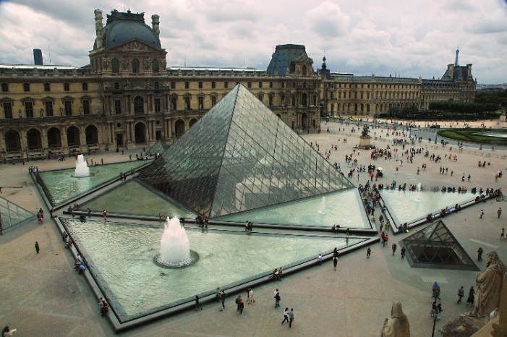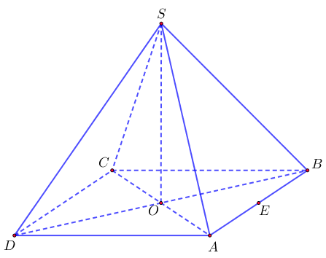

a) Chứng minh .
b) Tính khoảng cách từ điểm đến mặt phẳng .
c) Người ta dự tính tráng màu cho kính trên các bề mặt xung quanh của tháp, giá tiền tráng màu cho kính là triệu (vnđ). Tính tổng số tiền dự tính để tráng màu cho kim tự tháp Louvre.

ĐỀ 08 (HKII 2020)
Câu 1. (2,0 điểm)
Tính các giới hạn sau
a) b) c)
Câu 2. (1,0 điểm)
Xét tính liên tục của hàm số tại .
Câu 3. (1,5 điểm)
Tính đạo hàm của các hàm số sau:
a) ( là tham số)
b) c)
Câu 4. (1,5 điểm)
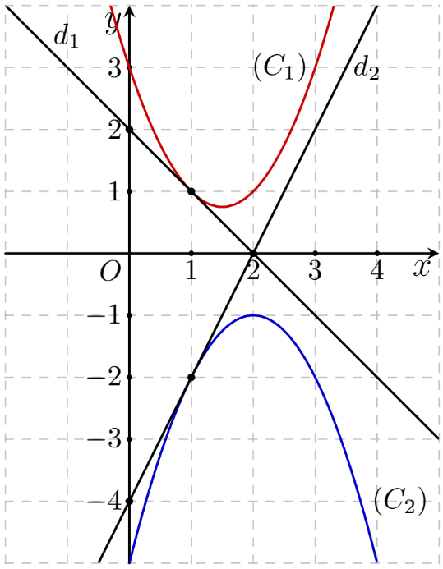
a) Viết phương trình tiếp tuyến của đồ thị hàm số biết tiếp tuyến có hệ số góc .
b) Một vật chuyển động thẳng xác định bởi phương trình trong đó được tính bằng giây và được tính bằng mét . Tính vận tốc tức thời của vật khi gia tốc của vật bị triệt tiêu.
Câu 5. (1,0 điểm)
Cho hai hàm số và có đồ thị và như hình vẽ bên. Biết đường thẳng , lần lượt là tiếp tuyến của đồ thị và tại điểm .
a) Dựa vào đồ thị xác định và .
b) Gọi hàm số . Tính
Câu 6. (3,0 điểm)
Cho hình chóp có đáy là tam giác đều cạnh bẳng , cạnh và . Gọi là trung điểm cạnh .
a) Chứng minh .
b) Gọi là góc giữa đường thẳng và mặt phẳng . Tính .
c) Gọi là trọng tâm tam giác . Chứng minh .

